Задание 1







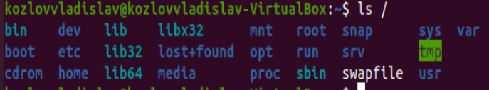



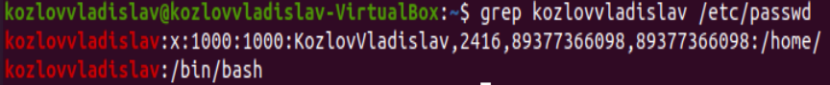



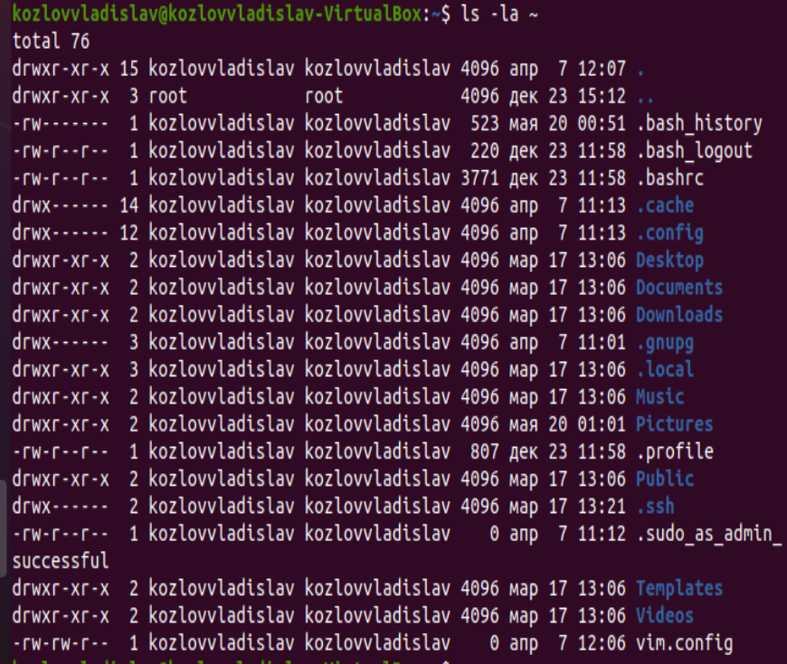

права доступа |количество файлов в директории | пользователь | группа | размер | дата создания | имя файла

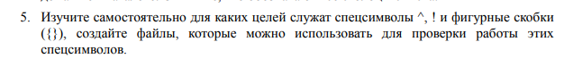

^ пролистать ранее введенные команды вверх

! выполнить предыдущую команду

{} – генерация массива



Задание 2











